Ahoj měřiči váhy!

Dnes se zaměříme na jednotky hmotnosti. Které pomůcky k měření potřebuješ?
Různé druhy vah: kuchyňské, osobní, váhy pro kojence, obchodní, laboratorní, jednomiskové nebo dvoumiskové, váhy automobilů ...
Pamatuješ si jednotky hmotnosti? Mluvili jsme o třech. Začni tou největší jednotkou, skonči nejmenší.
- Vzpomínáš si, jak se mezi sebou převádějí? Připomeň si to na Alfovi: JEDNOTKY HMOTNOSTI.
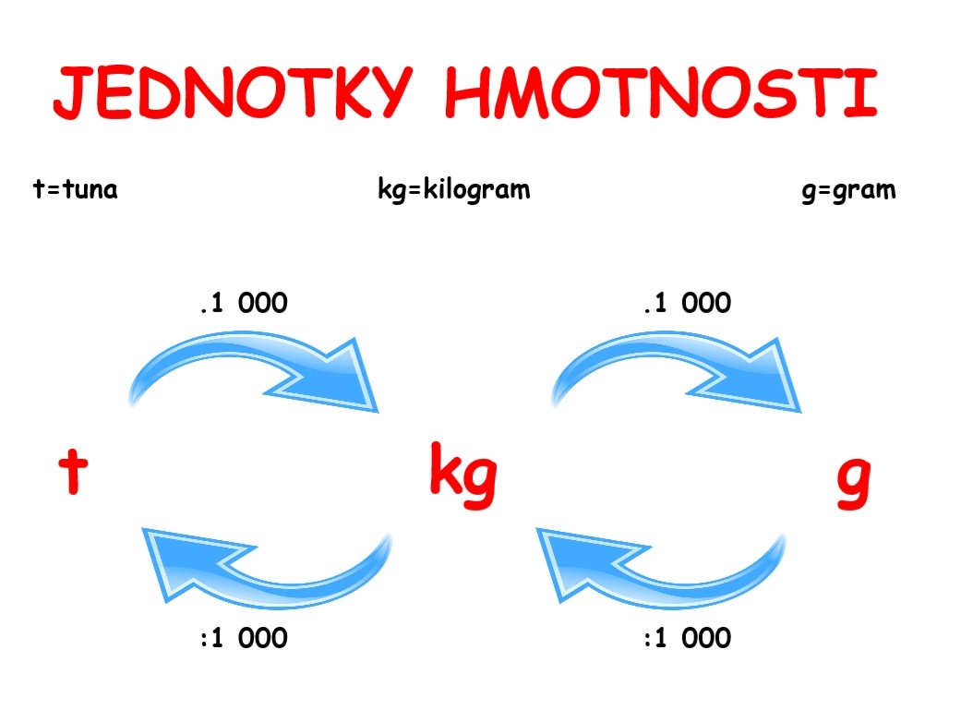

- Dále si to procvič na: http://rysava.websnadno.cz/matematika_4.roc/m4_jednotky_hmotnosti1.htm

- Pokud ti dělalo problém písemné sčítání a odčítání, stále procvičuj na:

https://www.onlinecviceni.cz/exc/pub_list_exc.php?action=show&class=4&subject=Matematika&search1=44.+P%C3%ADsemn%C3%A9+s%C4%8D%C3%ADt%C3%A1n%C3%AD+a+od%C4%8D%C3%ADt%C3%A1n%C3%AD+do+1+000+000#selid

